Nux frontline 15 - двухканальный 15-ти ваттный гитарный комбо из новой серии гитарных усилителей китайской фирмы Nux. В этой серии представлены ещё 8-ми и 30-ти ваттные комбо.   
  
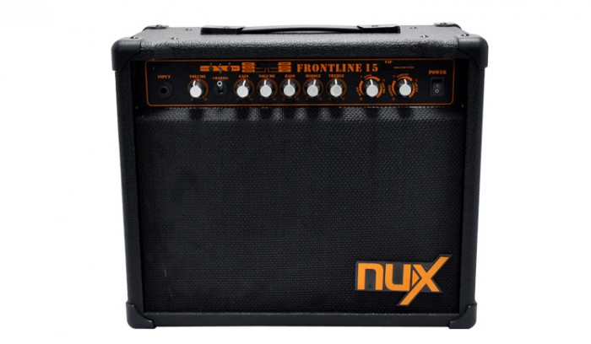Nux frontline 15 выполнен в классическом дизайне комбиков с открытой задней стенкой. Размер его не назовешь компактным: 403(L) x 200(W) x 347(H)mm. Для 15-ти Ватт комбо выглядит весьма солидно.   
  
Нагружен гитарный усилитель на 8-ми дюймовый динамик.  
  
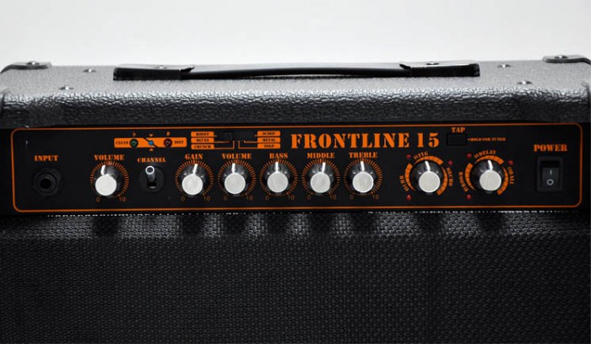Чистый канал имеет только регулятор Volume.   
  
Канал перегруза имеет регулировки Gain и Volume. Вы можете выбрать один из шести вариантов перегруженного канала: boost, blues, crunch, solo, metal, scoop.  
  
Далее в цепи идёт общий для обоих каналов трехполосный эквалайзер.  
  
И в конце, сигнал попадает в процессор эффектов, представленный шестью вариантами: chorus, flanger, echo на одном регуляторе и room, delay, hall на втором.   
  
У дилея есть кнопка tap. Так же, при удержании этой кнопки активируется встроенный тюнер, сигнал при этом заглушается. Так что, эту кнопку можно использовать в качестве режима standby, чтобы не выключать питание комбика.  
  
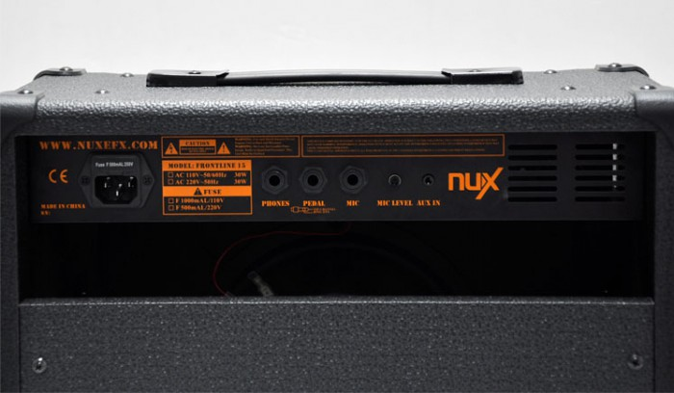На задней стенке усилителя есть разъемы для наушников, внешней педали-контроллера, джековый вход для микрофона с регулировкой чувствительности и мини-джековый aux-вход.  
  
Звучит Nux frontline 15 на удивление прилично. Учитывая невысокую стоимость данного комбика, думаю, что он будет отличным приобретением как для домашних занятий, так и для репетиций и выступлений.  
  
